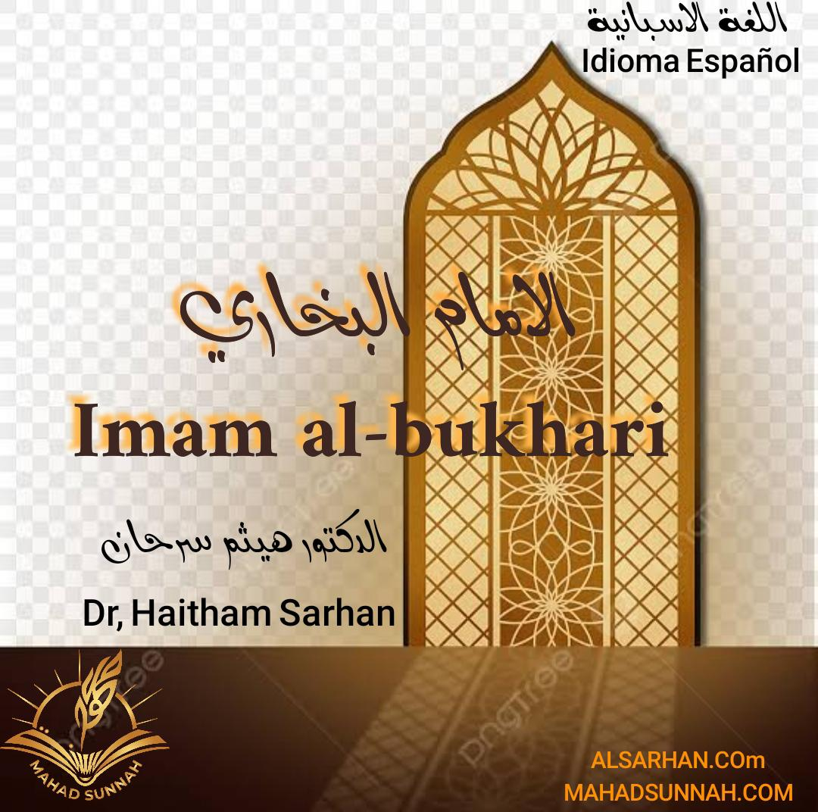
Título del clip
Imam al-Bukhari

El Comandante de los Fieles en Hadith y el autor de la Mezquita Sahih
Imam de la memorización y maestro de eruditos de hadith Abu Abdullah Muhammad bin Ismail bin Ibrahim al-Bukhari.~ ~Nació en el año 194 AH.
Su padre murió cuando él era joven.
Creció bajo el cuidado de su madre. Dios ha respondido a la vista de tu hijo con tus muchas súplicas.
La rectitud de sus padres tuvo el mayor impacto en su rectitud y alto estatus.
Se le preguntó a Al-Bukhari cómo comenzó su aventura?
Él dijo: Me Inspiré para memorizar hadices mientras estaba en el libro.
Se dijo: ¿Cuántos años tenías?
Él dijo: Diez años o menos.
Combinó la adoración y la piedad a su conocimiento.
Solía ​​decir: Espero encontrarme con Dios y no hacerme responsible por calumniar a nadie.

Una de las obras más grandes de Al-Bukhari es el libro Al-Jami Al-Sahih.
Es el libro más correcto después del libro de Dios Todopoderoso.

La nación acordó por unanimidad recibirlo con aceptación.
Al-Bujari lo recopiló en dieciséis años, y no puso ningún hadiz en él, excepto que rezó dos rak'ah antes de eso.
Los eruditos testificaron a Bukhari del Imamato y la majestad del destino.
Imam Ahmad dijo: No expulsé a Khurasan como Muhammad bin Ismail.
Imam Ibn Khuzaymah dijo: No vi debajo de la superficie del cielo más conocedor del hadiz del Mensajero de Dios
Paz y bendiciones de Dios esté con él y memorícelo que Muhammad bin Ismail.

Entre sus dichos, que Dios tenga piedad de él: No sé nada que sea necesario excepto que está en el Libro de Dios y la Sunnah.
Al-Bujari murió en la noche de Eid Al-Fitr en el año 256 AH. Que Dios tenga misericordia de él, amplia misericordia. Y recompénsalo por su servicio al Islam ya los musulmanes con la mejor recompensa.

